Hayat Çocuk Tanıtım Bülteni
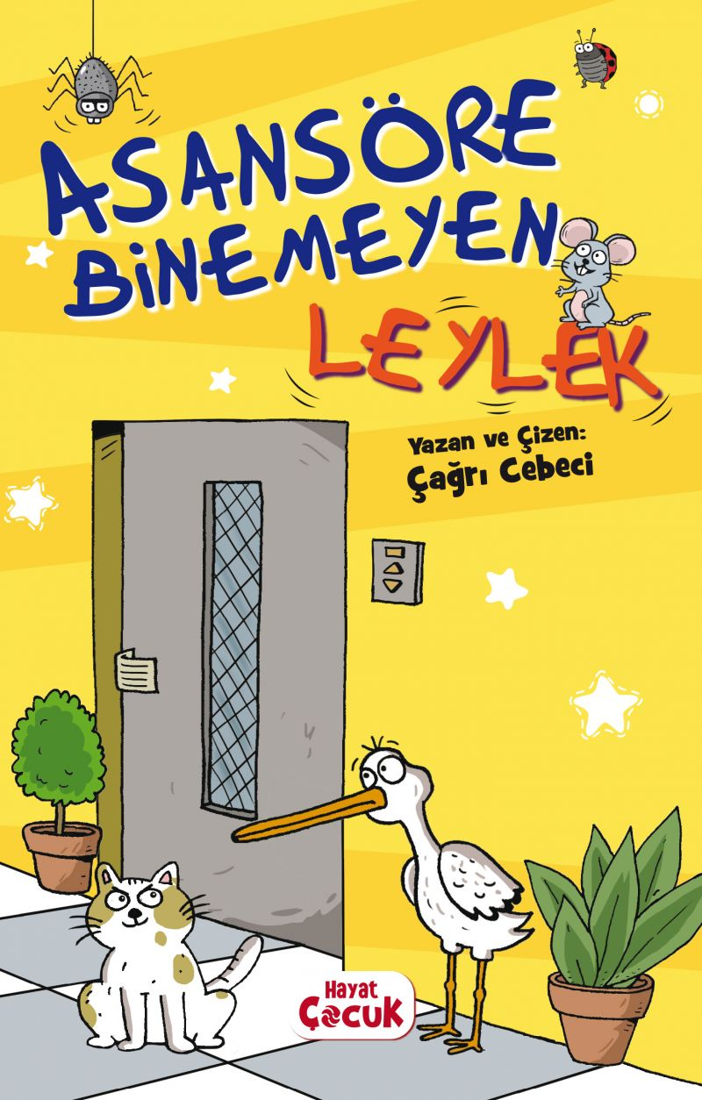 | Eser Adı: Asansöre Binemeyen Leylek  Yazar Adı: Çağrı Cebeci  Tür Serisi: 0-3 Yaş/Çocuk  Cilt Bilgisi: Amerikan Cilt  Kitap Dili: Türkçe  Eser Tipi: Orjinal  İç Sayfa: kitap kağıdı Renkli 65  Kapak: BRISTOL Amerikan Cilt 230  Yan Kapak: YOK  Selefon Türü: Mat Selofan Kabartma Lak  Basım Tarihi: 2025  Sayfa Sayısı: 64  Kitap Boyutları: 12,5 X 19,5 mm  ISBN No: 9786256437036  Etiket Fiyatı: 100,00 TL  Yayın Yönetmeni: Elif Tokkal  Mizanpajcı: ZEYNEP ŞEYMA BAYRAK  Kapak Grafikeri: Vildan Ekşi  Editör Görevlisi: Elif Tokkal
Kitap Tanıtım Yazısı : (Arka Kapak)

Leko henüz uçmayı öğrenememiş, ailesi ile çatıda yaşayan bir Leylek yavrusudur.
Bir gün yakın arkadaşı güvercin Gürkan ile oyun oynarken çatıdan aşağıya bir çöp tenekesinin içine düşer.
Çatıdaki sakin yaşantısı yerini bir anda müthiş bir maceraya bırakır.
Acaba Leko göç mevsimi başlamadan ailesinin yanına dönebilecek midir?
Kitabın detay sayfasına buradan ulaşabilirsiniz :
https://www.hayatyayinlari.com/kitaplar/cagri-cebeci-asansore-binemeyen-leylek-2213.html
Hayat Çocuk



